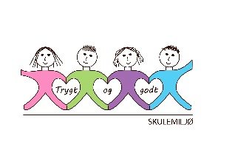
Vekeplan for 2. trinn Veke 36

Informasjon
Takk for godt oppmøte på foreldremøte! Det var kjekt å helse på dykk! Klassekontaktane for 2B dette skuleåret er: Susanne Sagstad (mor til Storm) og Karina Skår Pedersen (mor til Sedrik og Kassandra). Elevane fekk i dag utdelt arket med «5 tips» om korleis inkludere alle i klassen. Det ligg også eit infoskriv frå Sagstad skulekorps som var innom oss i går.

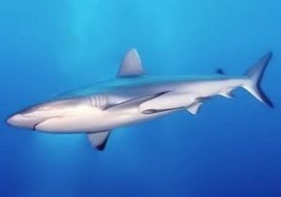
På fredag neste veke skal 1. og 2. trinn ha gla’time saman. Vi i 2B skal synge songen «Vi e Bergen» som vi har øvd på. Elevane kan også få ha med seg ein leike denne fredagen sidan vi skal ha leiketime på slutten av dagen. Det må være ein leike som får plass i sekken og som andre også kan få leike med.
Dette bildet av Ukjent forfatter er lisensiert under CC BY-SA
I norsktimane denne veka skal vi jobbe litt med tema «hai» der vi skal lese og skrive enkle faktatekstar.

Det blir framleis gym for alle på fredag. Hugs gymsko.
Ha ei fin veke! Helsing Anniken, kontaktlærar 2B

Dette jobbar vi med:
Norsk | Øve på ordet «og», stavingar og lese tekstar.  Lesestrategi: BO blikk ( bilete og overskrift).  Tekstskaping: Hemmeleg ven- skrive lappar til kvarandre.  Hentediktat-øve på å skrive ord.
Matematikk | Sortering og oppteljing  Telje til 40  Tiarar og einarar  Perlesnor og tallinje  Partal og oddetal
Engelsk | Fraser vi øver på:  How are you today? Nice to see you.  I am fine, thank you. Good morning.  Tema: Frukt
Tema | Vennskap og klassemiljø. Årstidene- haust.
Sosial kompetanse | «Vi blir trygg i lag."
Kroppsøving/ Svømming | Øve på å avlevere, ta imot og leike med ulike reiskapar og balltypar
VEKE 36
 | Til tysdag | Til onsdag | Til torsdag | Til fredag
Info.: |  |  |  | Hugs gymsko  Ta med leike
Lekser til: | Leseperm  Leseark veke 36  1 leseark | Leseperm  Leseark veke 36  1 leseark | Multi øvebok s.8  Ekstra: s.10

